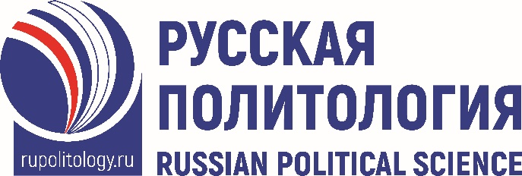
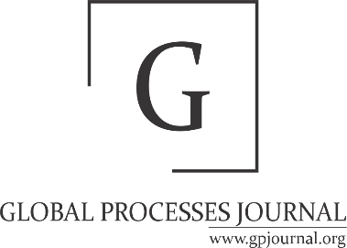

Уважаемые коллеги!
Научная дипломатия в 2022 году необходима не только в целях развития науки, но и для сохранения диалога ученых, исследователей из разных стран по актуальным вопросам развития мира.
Поэтому мы, авторы книги «Научная дипломатия», редакторы научных журналов «Global Processes» и «Русская политология - Russian Political Science» Зоран Виторович и Андрей Горохов предлагаем проект «Научная дипломатия для международного диалога».
В рамках этого проекта мы организовываем международную научную онлайн-конференцию «Новый мир – Новая реальность?», чтобы обсудить актуальные вопросы и проблемы.
Приглашаем научные организации, ученых из разных стран поддержать нашу инициативу и стать партнерами или участниками нашего проекта и планируемой конференции. Считаем недопустимым дискриминацию ученых, научных организаций по национальному или государственному принципу – считаем, что все ученные и исследователи имеются равные права, не зависимо от того какое у них гражданство, вероисповедание или цвет кожи.

В рамках конференции предполагаются следующие сессии:
1. Политика и безопасность: мировой порядок и перспективы глобализации.

2. Пандемия Covid-19: время подводить итоги?

3. Научная дипломатия в современных международных условиях

4. Религия и вера как фактор конфликта или стабильности в современном мире?

5. Влияние робототехники, искусственного интеллекта и других новейших цифровых технологий на социально-политические процессы

6. Национальные и глобальные приоритеты в современной экономике

Планируемая дата конференции: 25-27 марта 2022.
Для участия в конференции направьте на эл.почту: studes@yandex.ru или zoransv1@gmail.com :
- Свое ФИО;
- Место работы и должность;
- Тему и тезисы доклада.
Конференция будет проходить онлайн.
На конференции планируется синхронный перевод с русского на английский и с английского на русский.
Программа конференции будет направлена участникам конференции дополнительно.

С уважением,  Зоран Виторович,  главный редактор журнала  «Global Processes»,  PhD  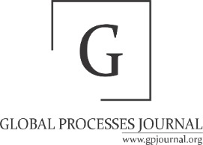 | С уважением,  Андрей Горохова,  главный редактор журнала  «Русская политология»,  кандидат политических наук  